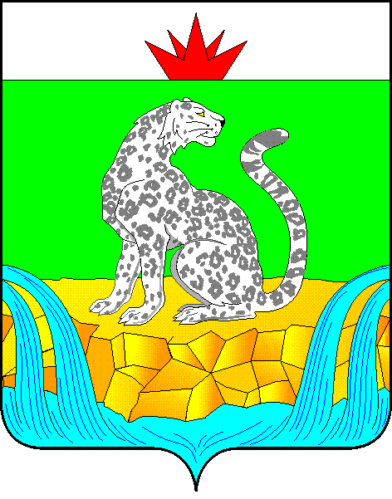

**КРАСНОЯРСКИЙ КРАЙ**

**ШУШЕНСКИЙ РАЙОННЫЙ СОВЕТ ДЕПУТАТОВ**

**ПРЕДСЕДАТЕЛЬ**

**РАСПОРЯЖЕНИЕ**

01.12.2021 пгт Шушенское № 43-о

О созыве очередной тринадцатой сессии Шушенского районного Совета депутатов

В соответствии со статьями 23, 26 Устава Шушенского района Красноярского края, Регламентом Шушенского районного Совета депутатов, утвержденным решением Шушенского районного Совета депутатов от 18.12.2020 № 50-2/н (в ред. решения от 24.09.2021 № 104-9/н)

РАСПОРЯЖАЮСЬ:

1. Созвать очередную тринадцатую сессию Шушенского районного Совета депутатов на 17 декабря 2021 года.

2. Внести в проект повестки дня на рассмотрение очередной тринадцатой сессии следующие вопросы:

2.1. О районном бюджете на 2022 год и плановый период 2023-2024 годов».

Докладчик: Виленская Ирина Александровна, руководитель финансового управления администрации района.

2.2. Об утверждении плана работы Шушенского районного Совета депутатов на 2022 год.

Докладчик: Калькова Юлия Сергеевна, консультант-юрист районного Совета депутатов.

3. Определить время и место проведения заседания очередной тринадцатой сессии Шушенского районного Совета депутатов: 17 декабря 2021 года в 11 часов 00 минутв зале заседаний администрации Шушенского района (2 этаж) по адресу: Красноярский край, Шушенский район, пгт Шушенское, ул. Ленина, 64.

4. Контроль за исполнением настоящего распоряжения оставляю за собой.

5. Настоящее распоряжение вступает в силу после его подписания и подлежит опубликованию в газете «Ведомости» Шушенского района.

Председатель Шушенского

районного Совета депутатов А.Г. Керзик